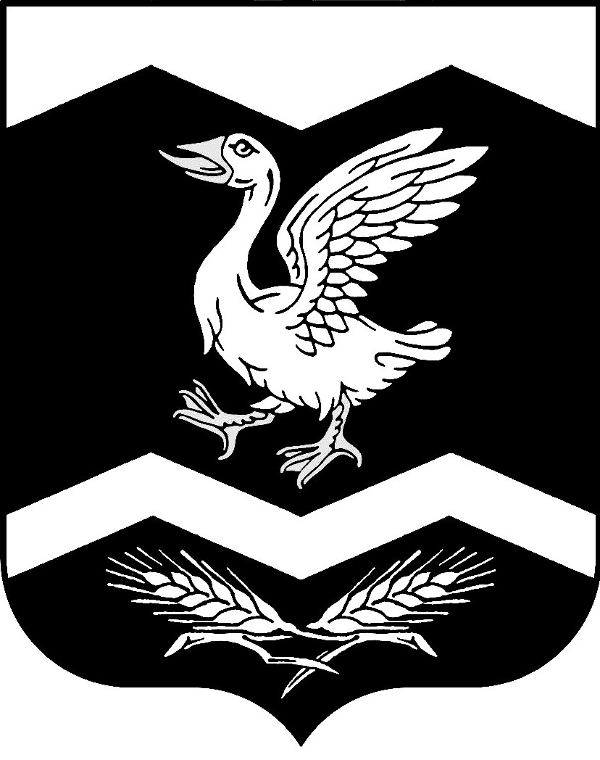

КУРГАНСКАЯ ОБЛАСТЬ

ШАДРИНСКИЙ РАЙОН

АДМИНИСТРАЦИЯ КРАСНОМЫЛЬСКОГО СЕЛЬСОВЕТА

РАСПОРЯЖЕНИЕ

от 17. 06. 2019 г. № 13-р
с. Красномыльское

О назначении на
должность директора МУП
« Красномыльское ЖКХ»
__________________________

Руководствуясь ст. 14 Федерального закона от 6 октября 2003 года № 131 – ФЗ « Об общих принципах организации местного самоуправления в Российской Федерации». Уставом Красномыльского сельсовета, решением Красномыльской сельской Думы № 96 от 18.07.2012 г. «Об утверждении Положения о порядке создания, реорганизации, ликвидации Муниципального унитарного предприятия Красномыльского сельсовета:

РАСПОРЯЖАЮСЬ:

1. Назначить на должность директора МУП « Красномыльское ЖКХ» Попова Дмитрия Валерьевича с 17. 06. 2019 года.

2. Контроль за выполнением данного распоряжения оставляю за собой.

Глава Красномыльского сельсовета Г. А. Стародумова

